# 6 ИНСТРУКЦИЯ ПО РАЗВЕРТЫВАНИЮ И УСТАНОВКЕ СИСТЕМЫ

# Установка web-приложения

* 1. Перейти в github: https://github.com/BeldinovaMaria/TP_laba

# 7 ИНСТРУКЦИЯ ПОЛЬЗОВАТЕЛЯ СИСТЕМЫ

Данная инструкция содержит область и назначение применения, а также описание элементов интерфейса пользователя и описание базовых сценариев использования системы в виде примеров со скриншотами.

Для того, чтобы создать сайт, требуется:

1шаг.Нажимаем создать новый сайт:

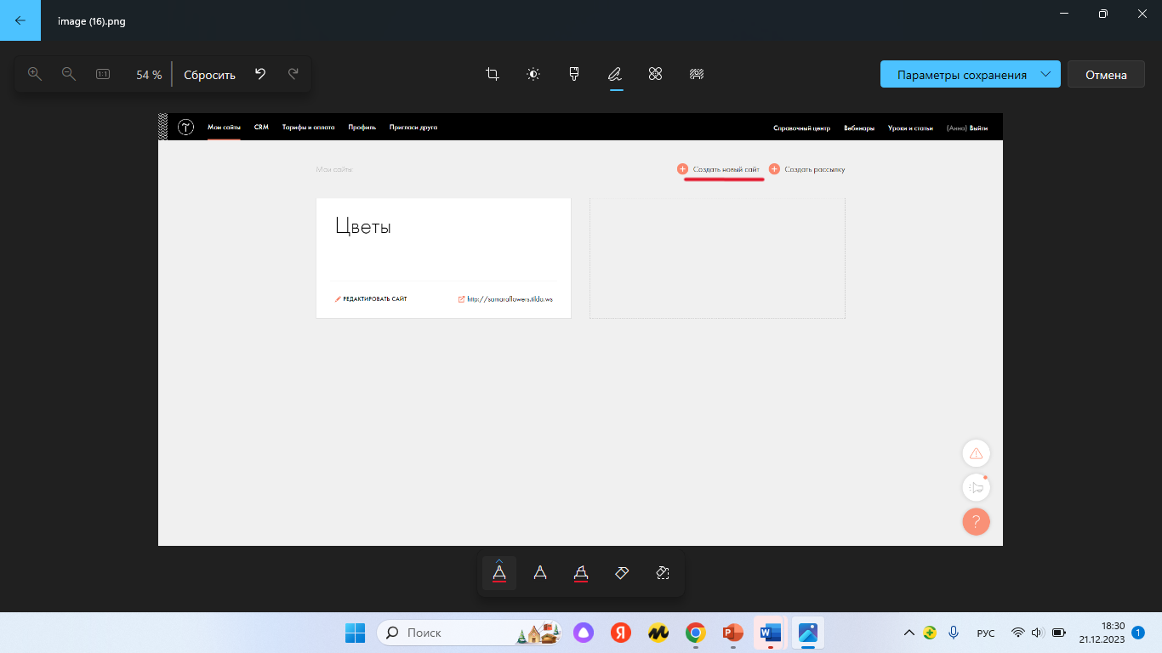

2 шаг. Нажимаем создать новую страницу:

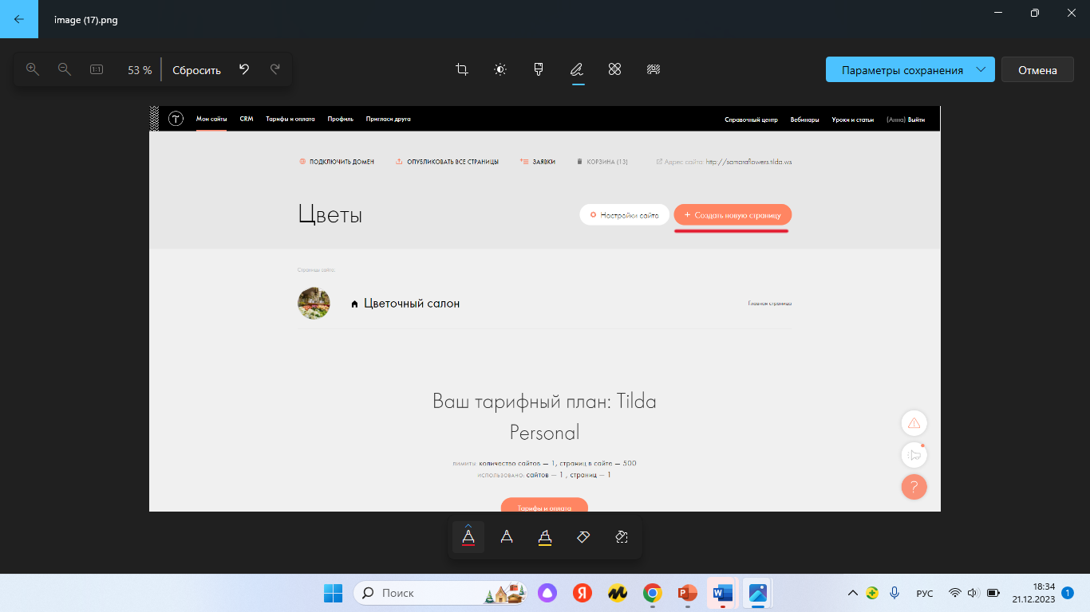

3 шаг. Само приложение «Tilda» представляет из себя конструктор, который состоит из нескольких блоков. Следующим нашим шагом мы открываем библиотеку блоков и выбираем блок – меню.

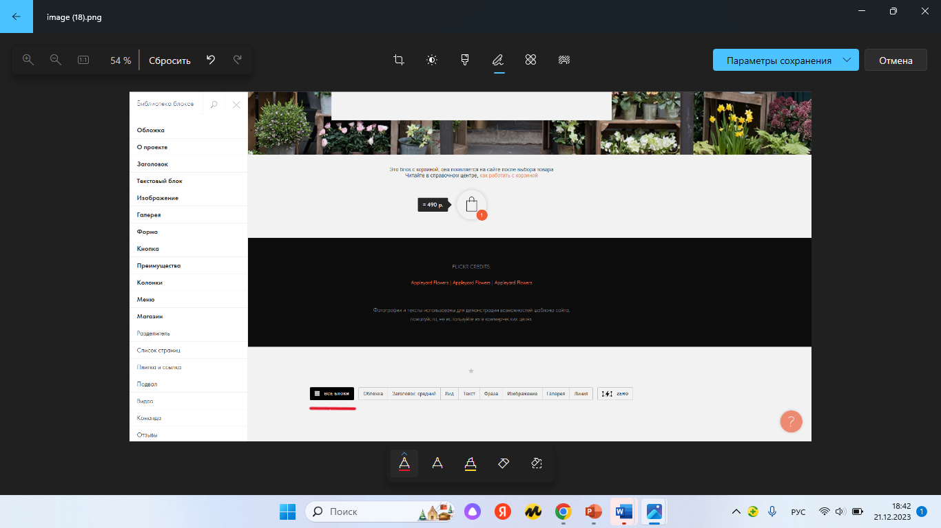

5 шаг. Далее выбираем то, как мы хотим , чтобы располагалась панель меню.

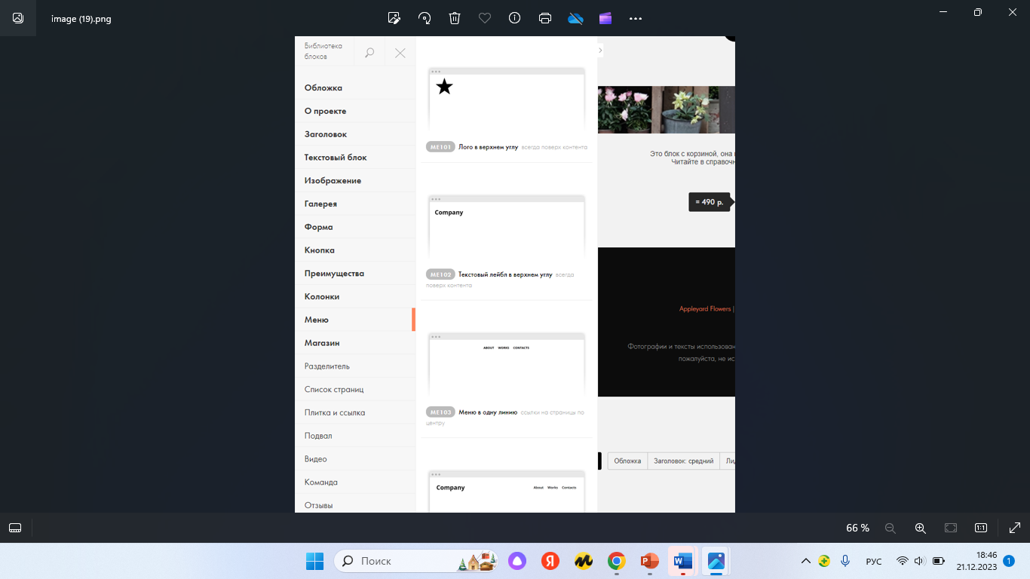

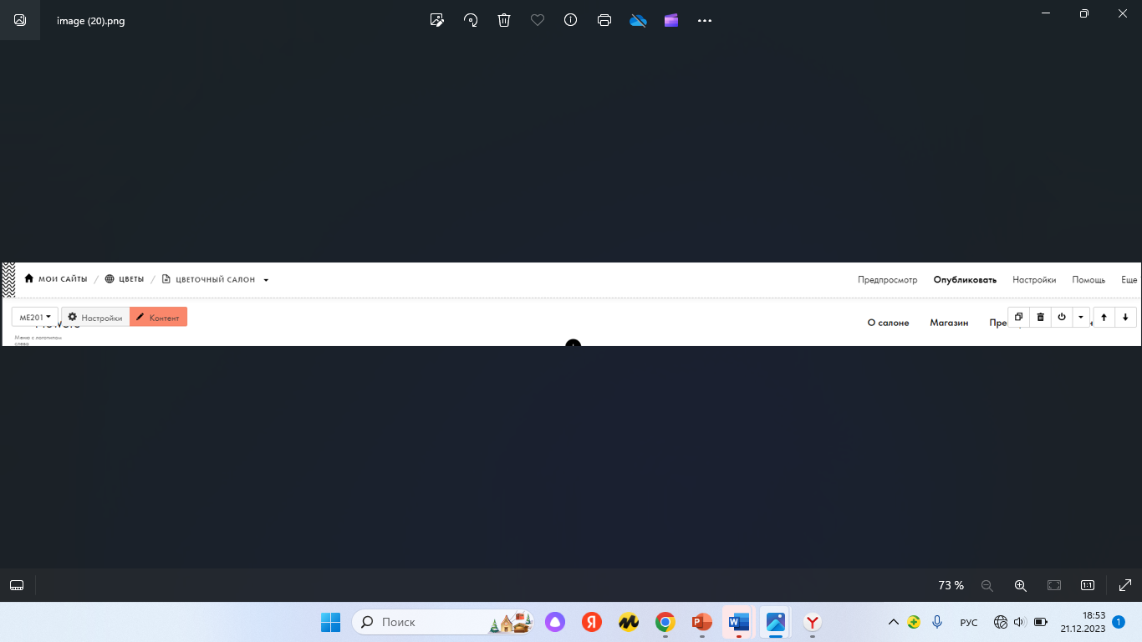6 шаг. Далее мы нажимаем настройки блока и можем выбрать дизайн блока (шрифт, фон и т.д.)

7 шаг. Нажимаем кнопку контент блока и пишем название логотипа, списки пунктов меню и дополнительные параметры

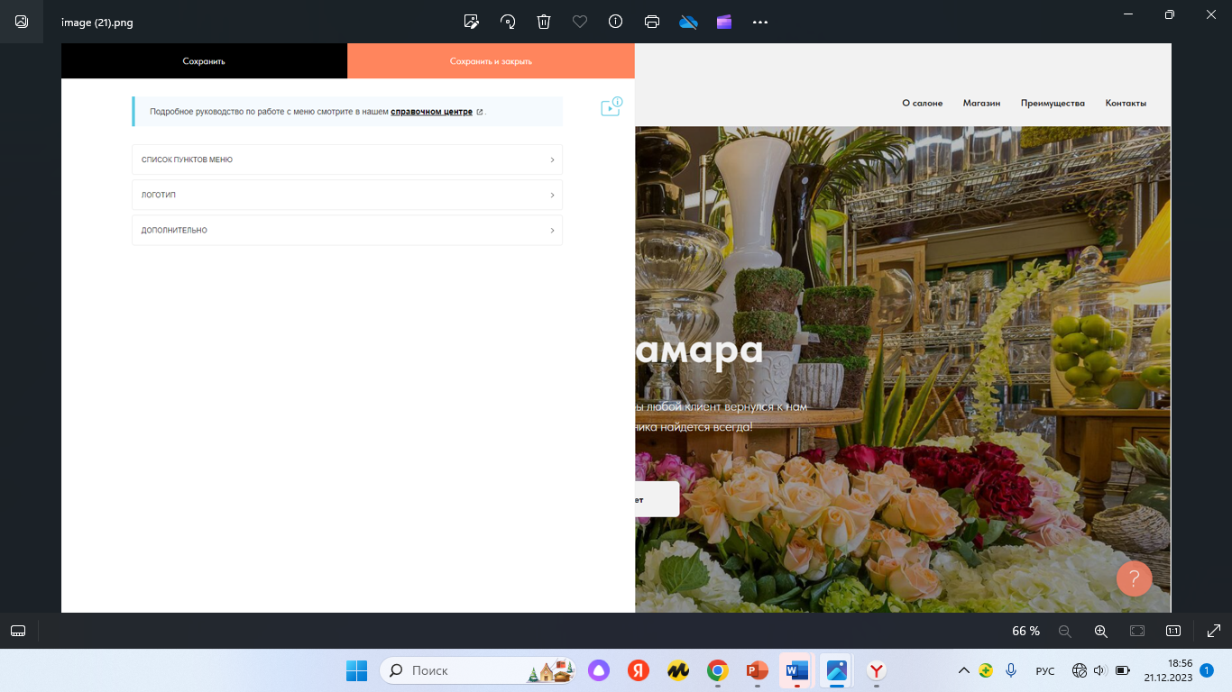

8 шаг. Список пунктов меню. В качестве ссылки нужно указать либо полный адрес страницы включая http:// либо относительный адрес - только название страницы (например /page7890.html или /about). Подробнее: как поставить ссылку на другую страницу. Для того, чтобы сделать навигацию внутри страницы, нужно использовать якорные ссылки (например #contacts). Чтобы добавить якорь на страницу используйте блок Другое->Якорная ссылка.

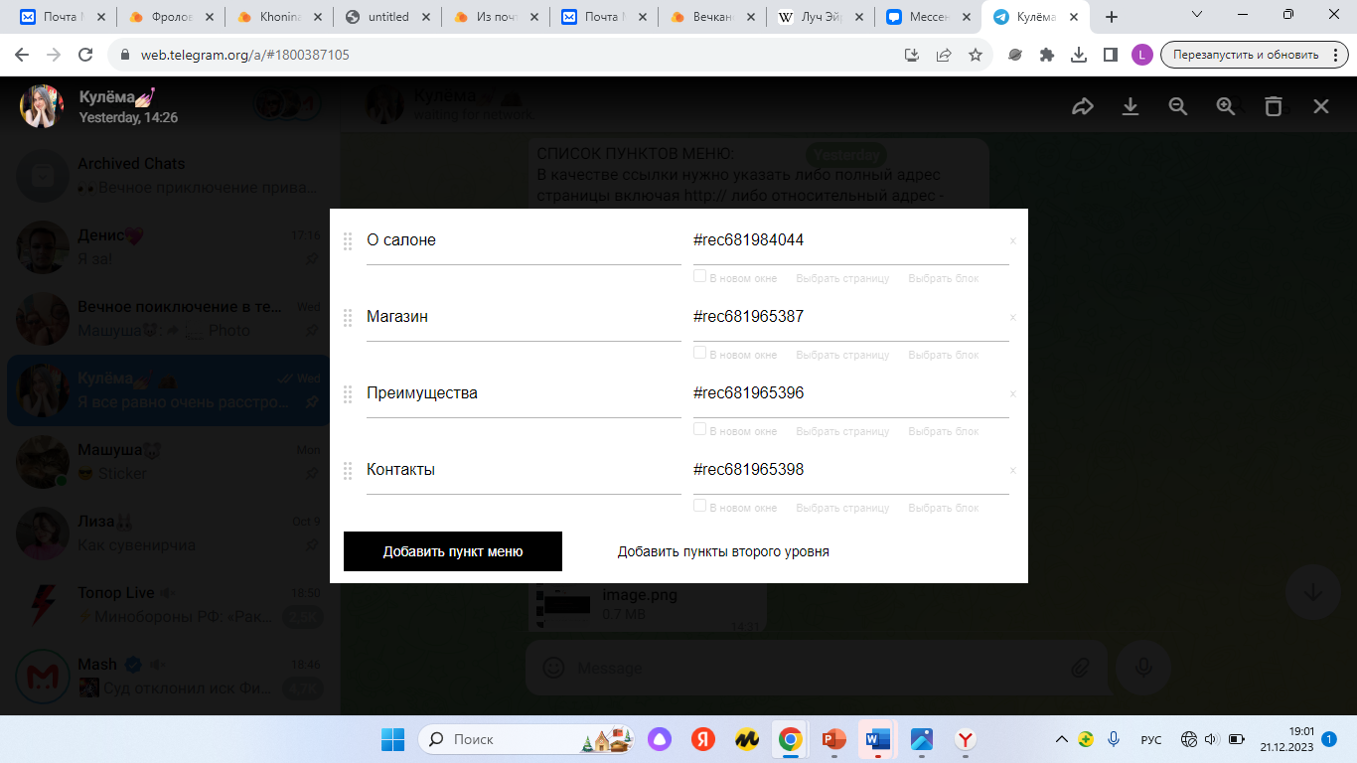

9 шаг. Следуюший блок – обложка , аналогично библиотеке блоков мы выбираем обложку , можем выбрать любую обложку так как делаем для себя.

10шаг. Заходим в настройки блока и выбираем эффект «прискролле», выбираем высоту ширину блока , выбираем также цвет фона, кнопок и т. д.

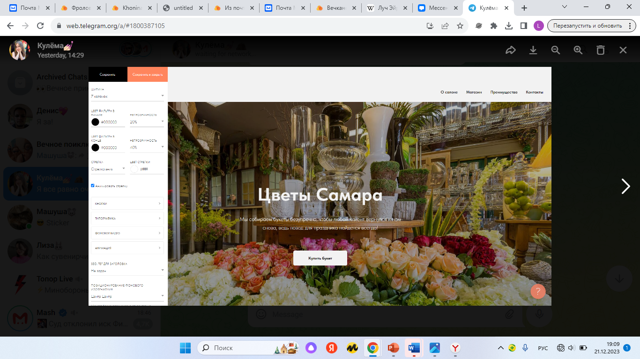

11шаг.Дальше по желанию можем добавить кнопок, фоновое видео или анимацию.

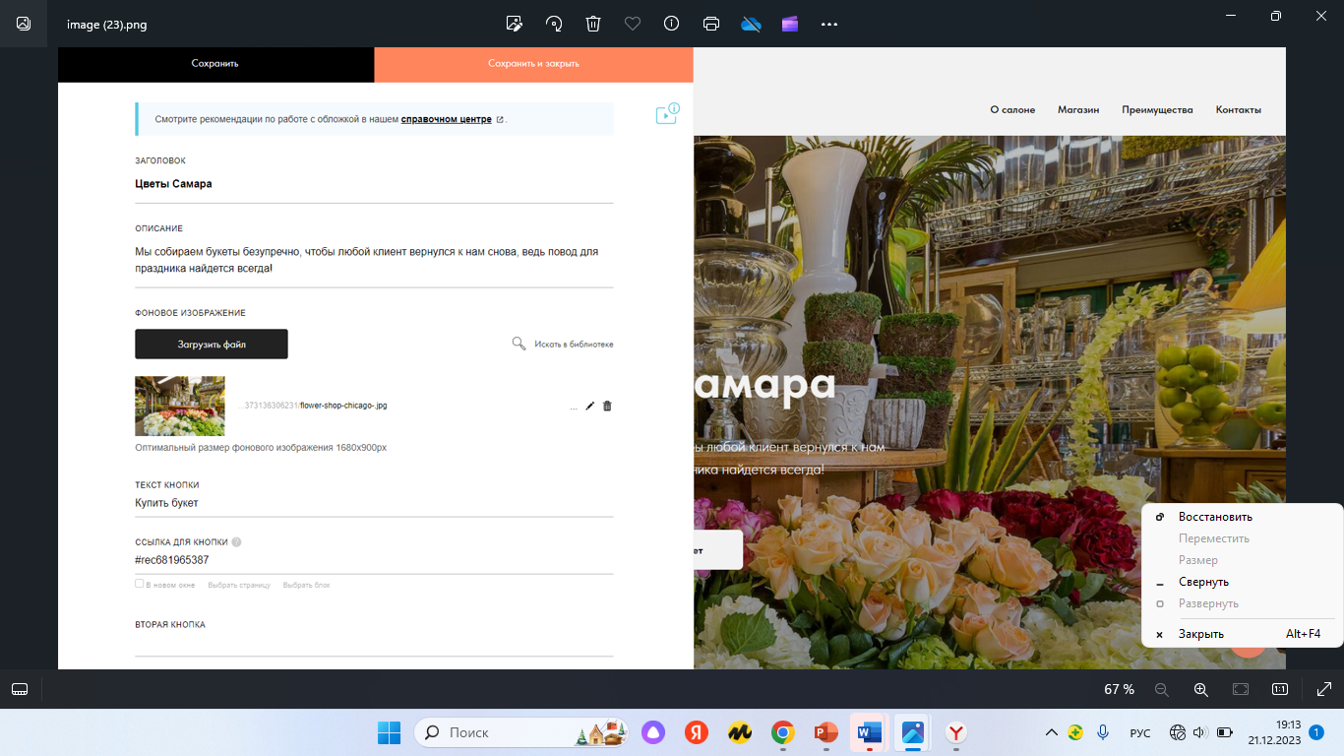

12 шаг. Далее заходим в контент и пишем название заголовка, его описание, фоновое изображение, текст кнопки и ссылку для кнопки

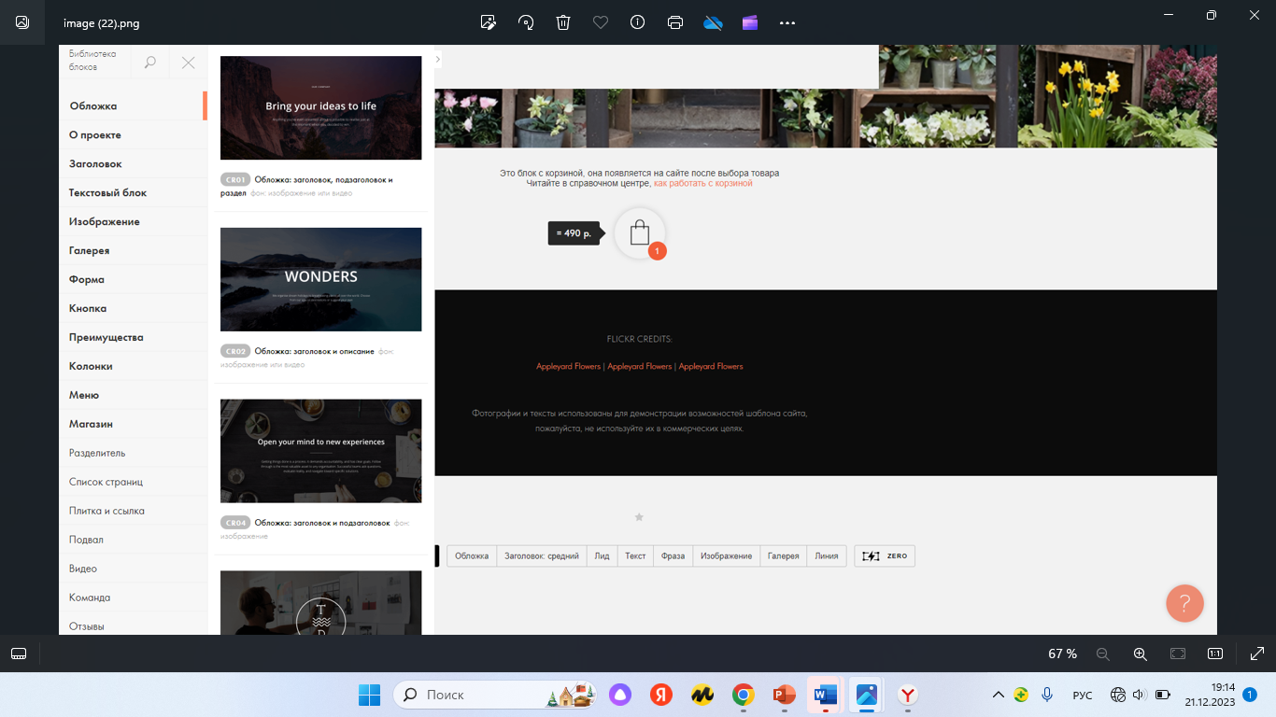

13 шаг. Следующий блок «наша команда». В библиотеке блоков мы выбрали «команда» , выбираем далее дизайн, который хотим видеть, можем зайти в настройки блока и поменять по своему желанию цвет фона, кнопок и шрифта, также можем создать дополнительную кнопку, анимацию, иконки соц. сетей и можем сделать отступы сверху и снизу блока.

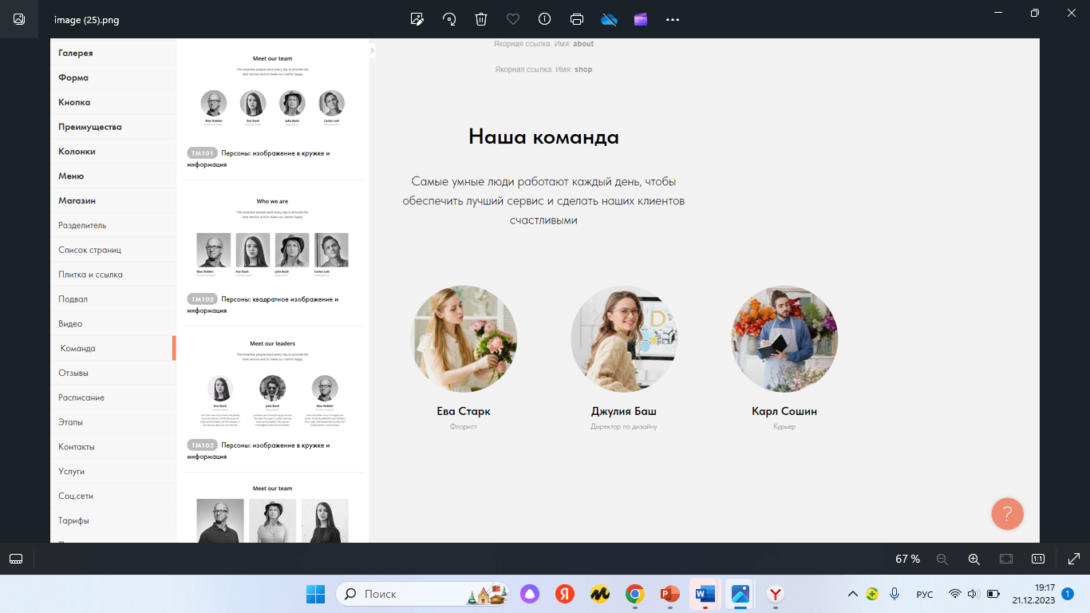

14 шаг. Заходим в контент блока, пишем заголовок и описание.

15 шаг. Создаем карточку каждого работника , вставляем имя, фамилию, фото и информацию о персоне, по желанию ссылку на его соцсеть.

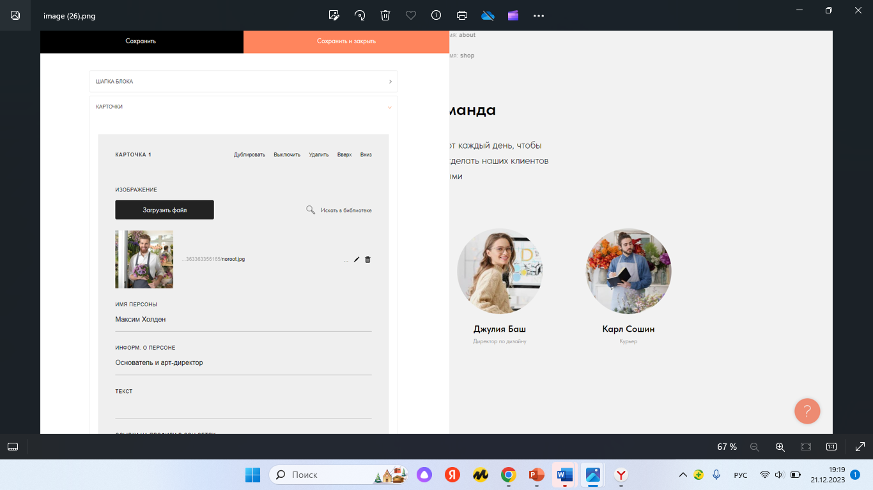

16 шаг. Следующий блок: мы выбираем магазин и выбираем корзину с формой заказа , в настройках корзины мы можем выбрать ее дизайн. Вместе с корзиной можно использовать блоки из категории «Магазин». Также можно настроить действие заказа товара для любого блока: для этого надо просто указать ссылку вида: #order:productname=price. Например: **#order:Наушники=700**  
Подключить платежную систему и поменять валюту можно в Настройках сайта

17 шаг. Дальше мы в библиотеке блока выбираем карточку продуктов , в настройках блока мы также можем выбрать дизайн, затем мы заходим в контент блок, пишем заголовок, подзаголовок, цену, описание текста кнопки и ссылку кнопки и можем выбрать изображение.

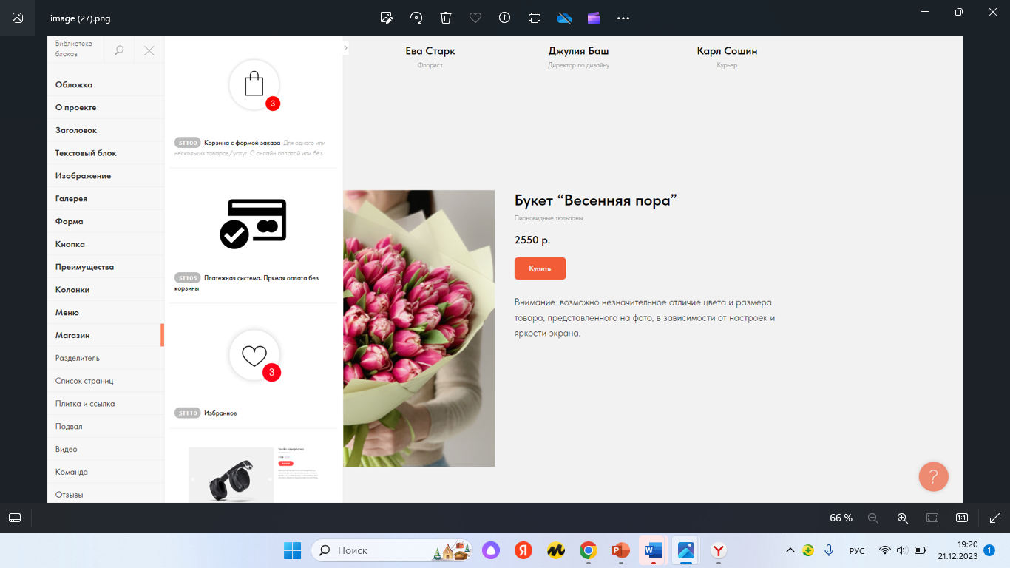

Теперь при нажатии на кнопку выбранный наш товар будет автоматически попадать в корзину

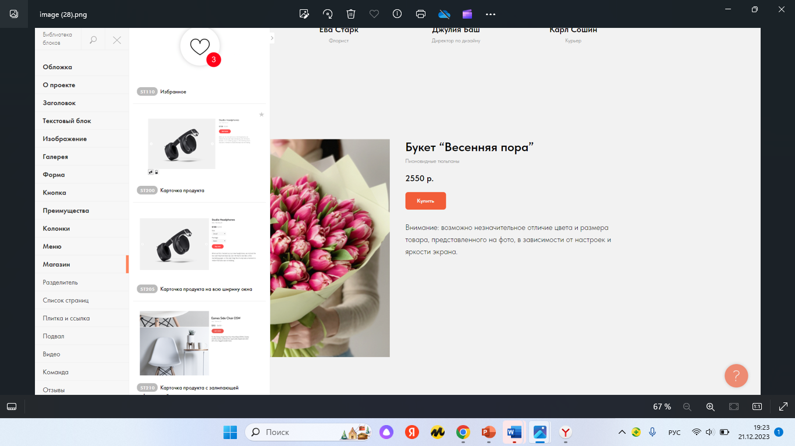

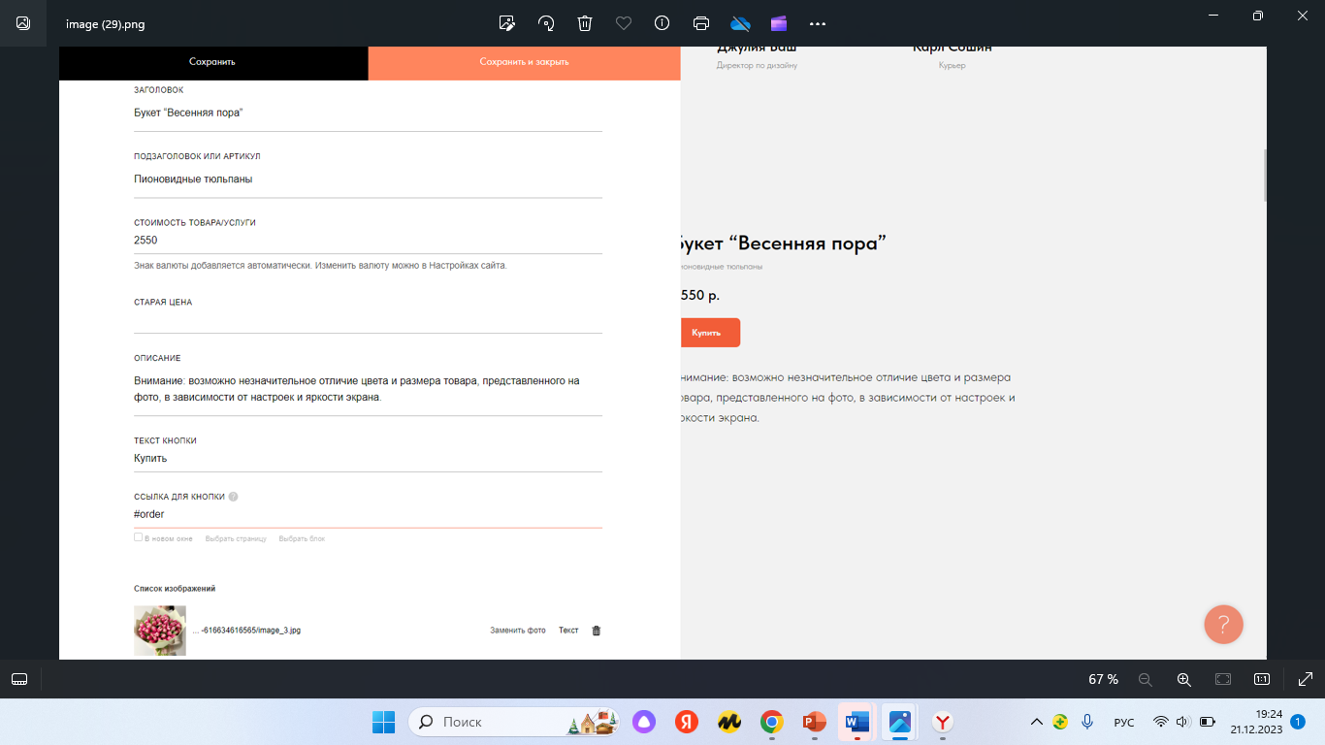

18 шаг. Также можно создать блок с формой. В настойках аналогично можно выбрать дизайн, а в контенте блока можно настроить шапку блока (заголовок и описание) и создать поля для ввода, в нашем случае поле один - это майл, поле два - это имя, поле три - поле для ввода нескольких строк

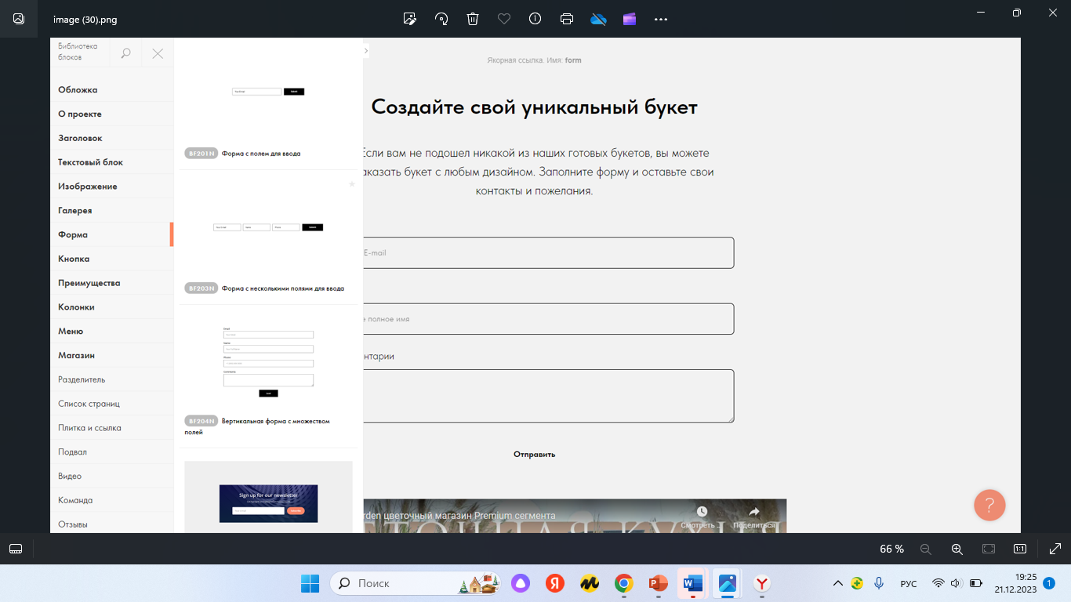

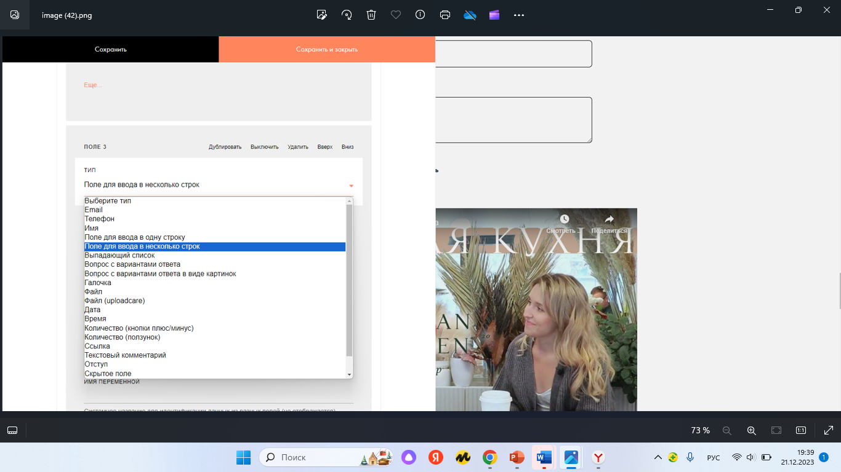

19 шаг. Далее мы можем создать прием данных из формы, для этого мы нажимаем кнопку подключить и выбираем сервис для приема данных из форм, выбираем понравившейся сервис (Телеграм) вводим нужные данные и нажимаем кнопку отправить.

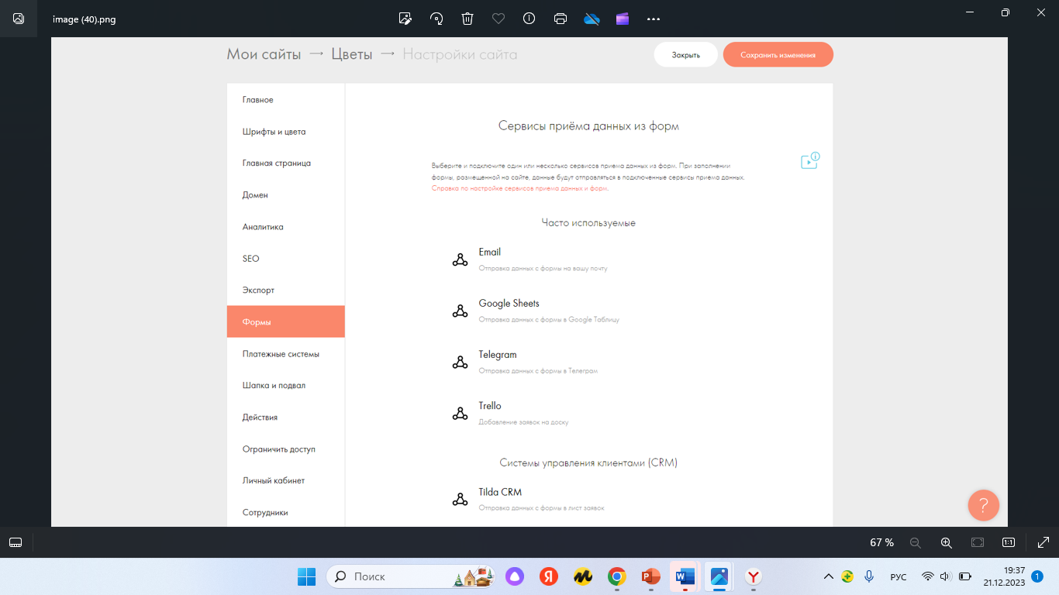

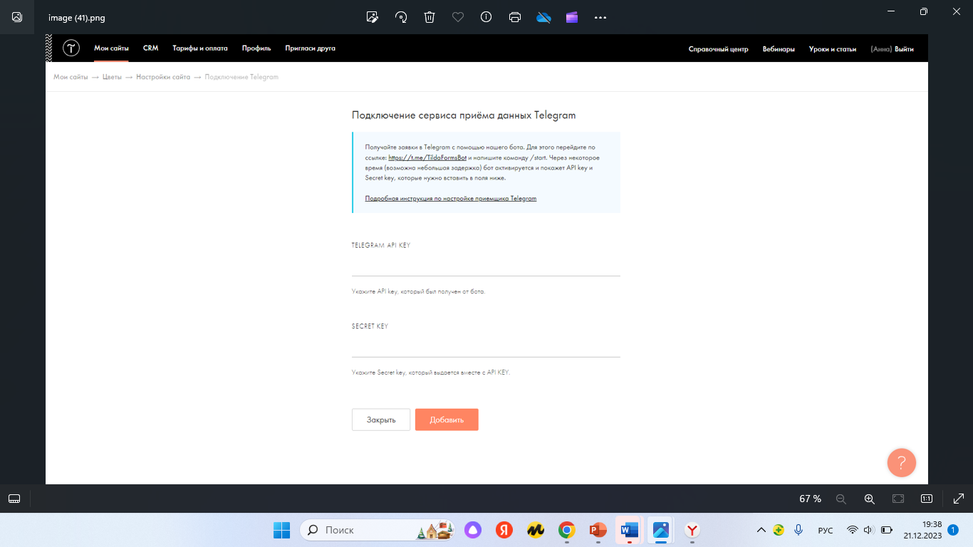

20 шаг. Дальше мы создаем блок видео, в настройках блока мы можем выбрать дизайн , а в контенте блока мы вставляем ссылку на урок YouTube,

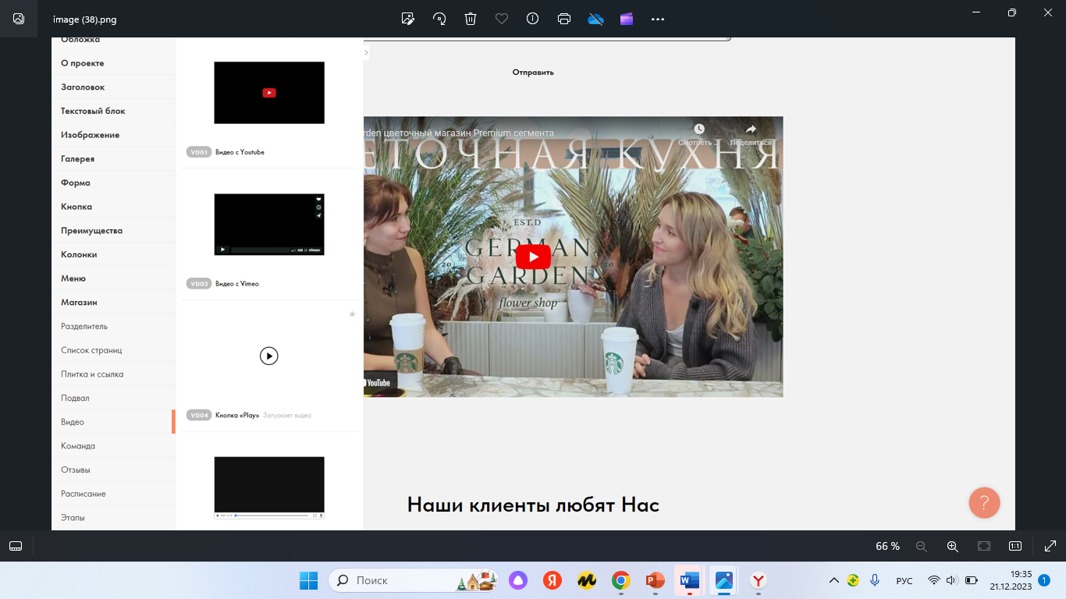

21 шаг. Далее в библиотеке блоков мы выбираем блок отзывы, в настройках также создаем свой дизайн, а в контенте мы выбираем шапку блока и пишем там заголовок и описание, затем мы создаем карточки с отзывами, для этого мы вставляем фото клиента, текст на отзыв и имя клиента

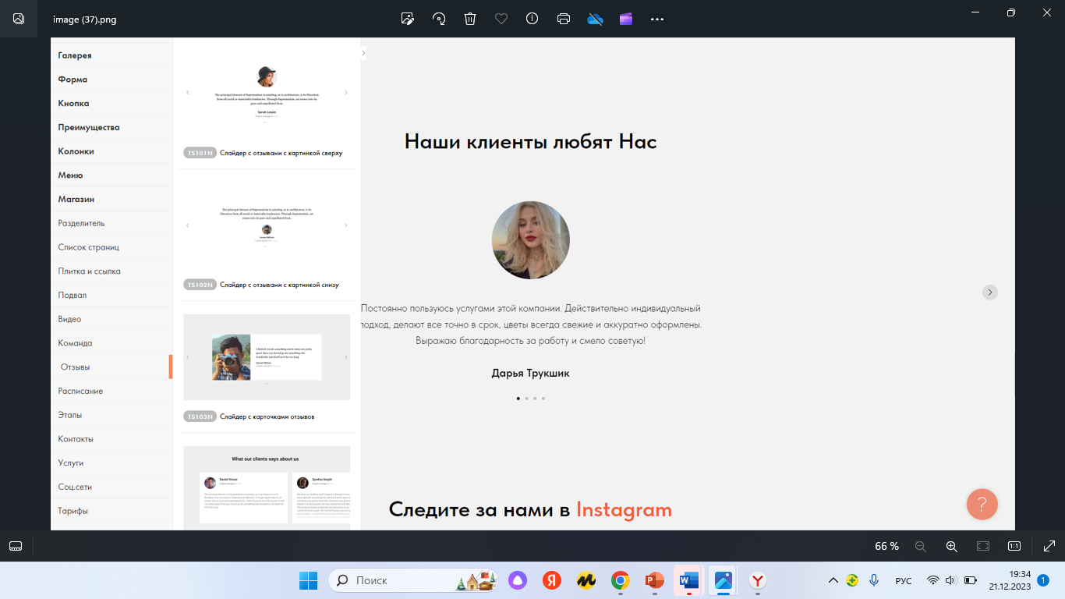

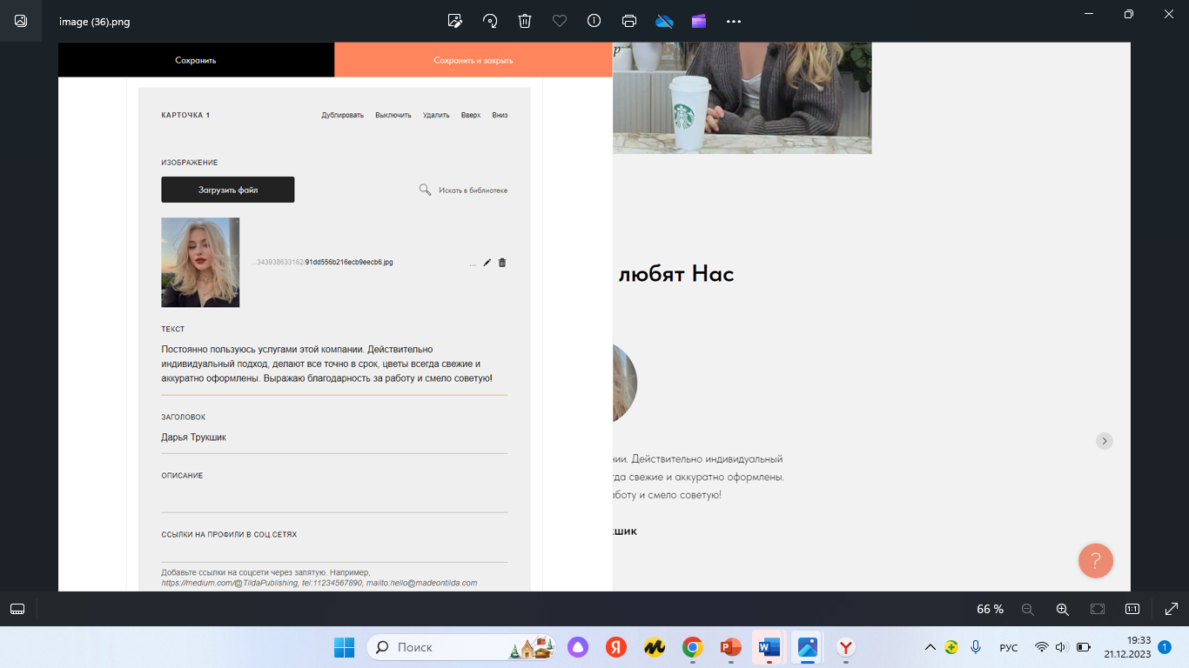

22 шаг. Дальше в библиотеке блоков мы выбираем ленту инстаграма , в настройках блока также берем нужный дизайн, а в контенте мы вставляем фото для ленты .

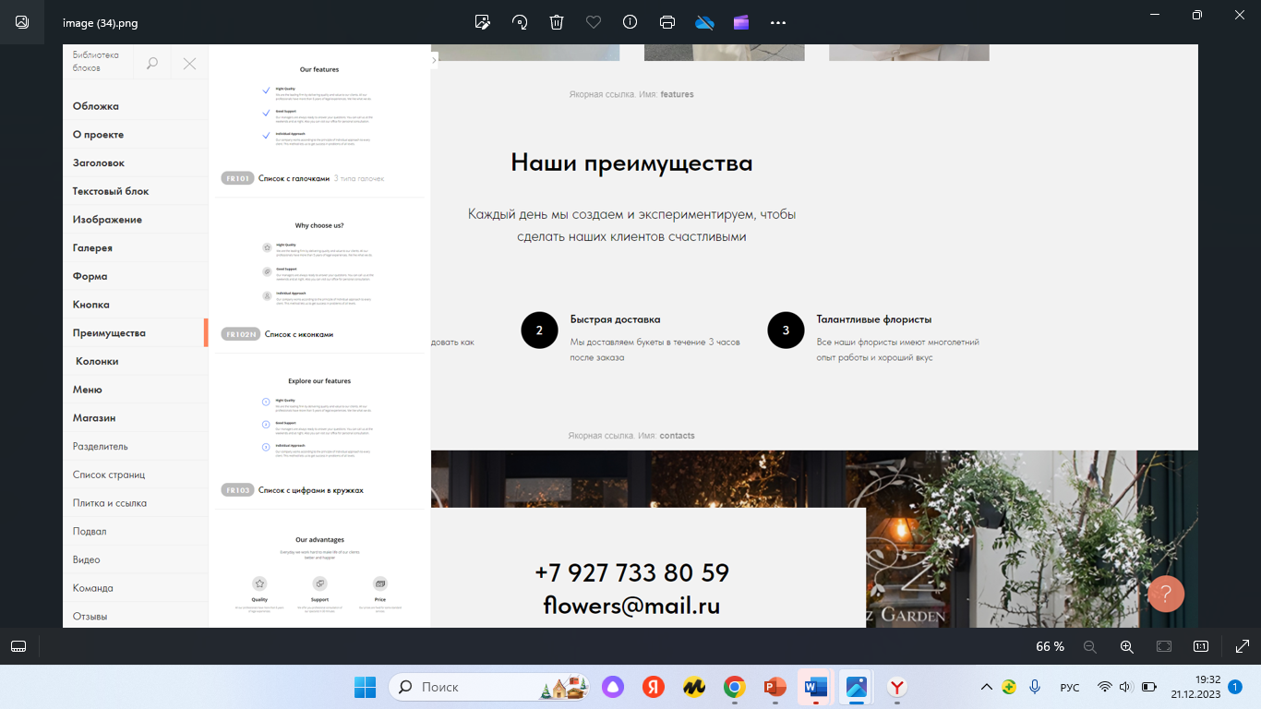

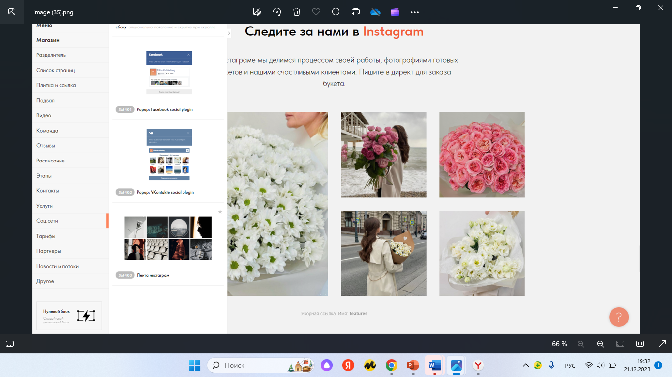

23 шаг. Дальше в библиотеке боков мы выбираем преимущество, настройки аналогично, (шапка блока и т.д.) потом мы создаем карточки и там также пишем заголовок и описание.

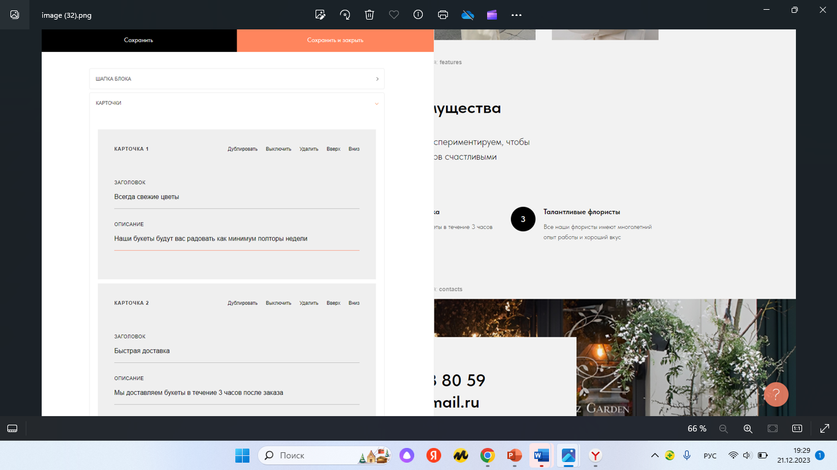

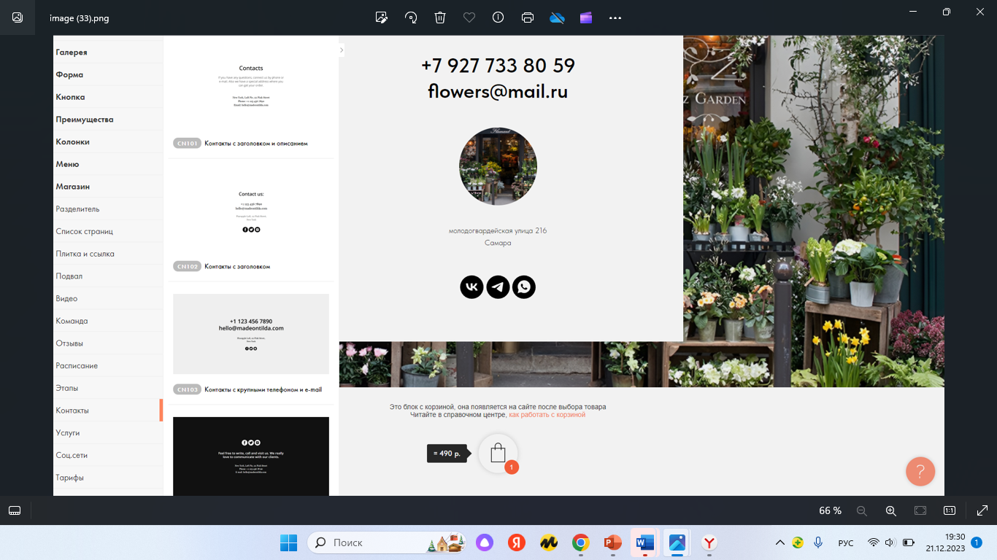

24 шаг. Дальше в библиотеке блоков мы выбираем контакты , в настройки также дизайн, а в контенте блока пишем текст и можем выбрать фоновое изображение или видео, ссылку на сервер или мессенджер , изображение внутри карточки .

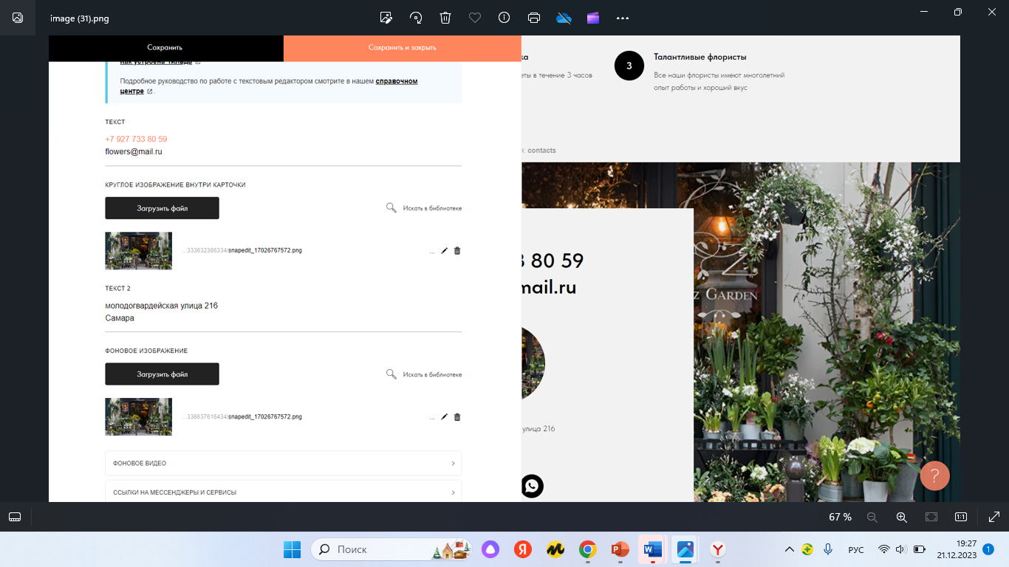

# Введение

«Цветы Самара» - сайт-визитка в рамках рекламной компании. Данный проект предназначен для привлечения и информирования потенциальных клиентов через сеть Интернет.

# Область применения

Сайт предназначен для предоставления актуальной и достоверной информации пользователям, которые интересуются магазином «цветы Самара»: его интерьером, ассортиментом, адресами, отзывами, а также другой иной информацией, связанной с магазином.

# Краткое описание возможностей

Сайт-визитка содержит информацию:

* + - главная страница;
    - коллектив;
    - каталог;
    - онлайн-форма;
    - видео подкаст о магазине;
    - отзывы;
    - информация о соц.сетях;
    - преимущества магазина;
    - информация о доставке;
    - контакты;

# WEB-интерфейс

Сайт состоит из следующих разделов: «О салоне», «Магазин», «Преимущества»,

«Контакты» и «Пакет» (рисунок 2).

Главная страница представляет информационную страницу. Она отображает все необходимые данные для дальнейшей работы с сайтом.

Для просмотра информации о цветочном магазин необходимо прокрутить колесо мышки вниз или нажать стрелку для прокрутки. Перед Вами будет информация о данной организации, каталоге, отзывах, доставке и контактах.

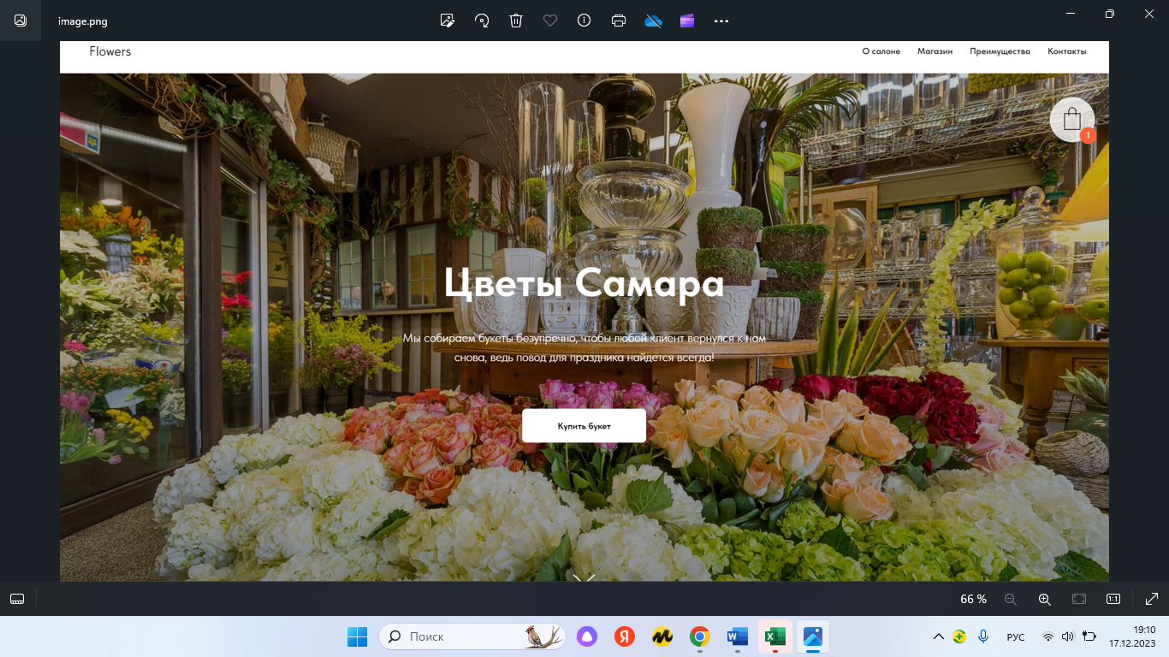

Рисунок-1 Главная страница

При нажатии кнопки «О салоне» открывается страница с информацией о магазине и его сотрудниках. Для просмотра каталога товаров перейдите во вкладку «Магазин» или нажать кнопку «купить букет». В разделе «Преимущества» вы можете получить точную информацию о доставке и сборке товаров. Раздел «Контакты» предоставляет адресс магазина, способы связи и соц.сети. При нажатии на значок «пакет» у вас открывается корзина , в которой лежат ваши выбранные товары.

# Назначение и условия применения

* 1. **Цели сайта-визитки**

Основными целями разработки являются:

* + - повышение информационной открытости и прозрачности работы салона;
    - повышение прибыли;
    - повышение лояльности и популярности;
    - получение покупателями необходимой информации.

# Описание работы с сервисом

* + 1. **Главная страница**

После успешной загрузки сайта перед Вами откроется главная страница сайта (рисунок 1) с верхней панелью (рисунок 2).

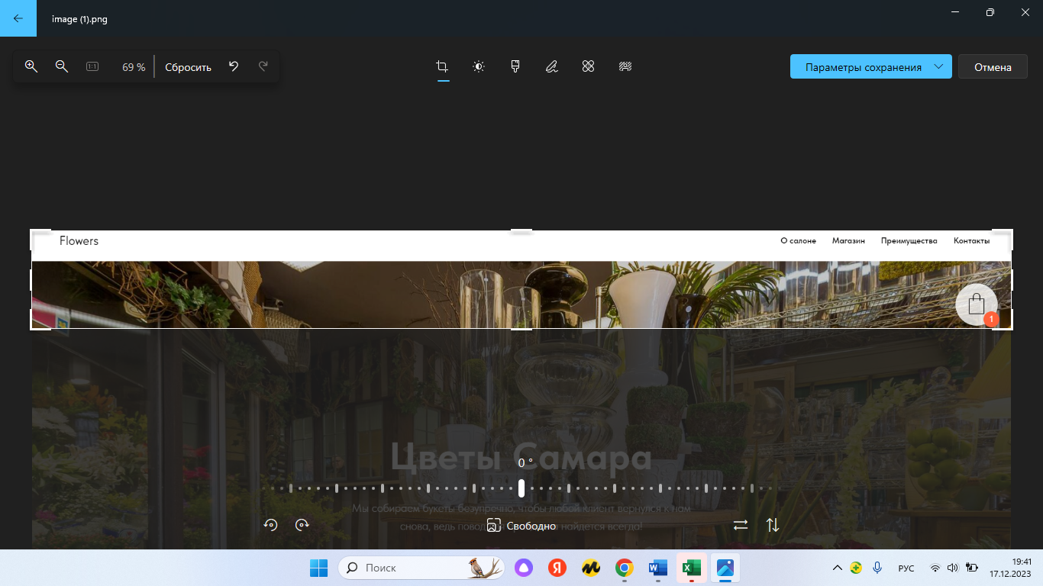

Рисунок 2-Верхняя панель

**3.2.1. РАЗДЕЛ «О САЛОНЕ»**

Прокрутив колесо мыши вниз, Вы можете получить информацию о «салоне» и его сотрудниках (рисунок 3).

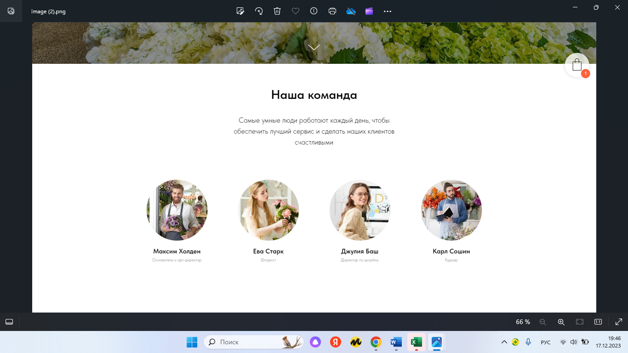

Рисунок 3 – «О салоне»

**3.2.3.Раздел «Магазин»**

Ниже на главной странице находится информация об ассортименте салона «магазин» (рисунок 4).

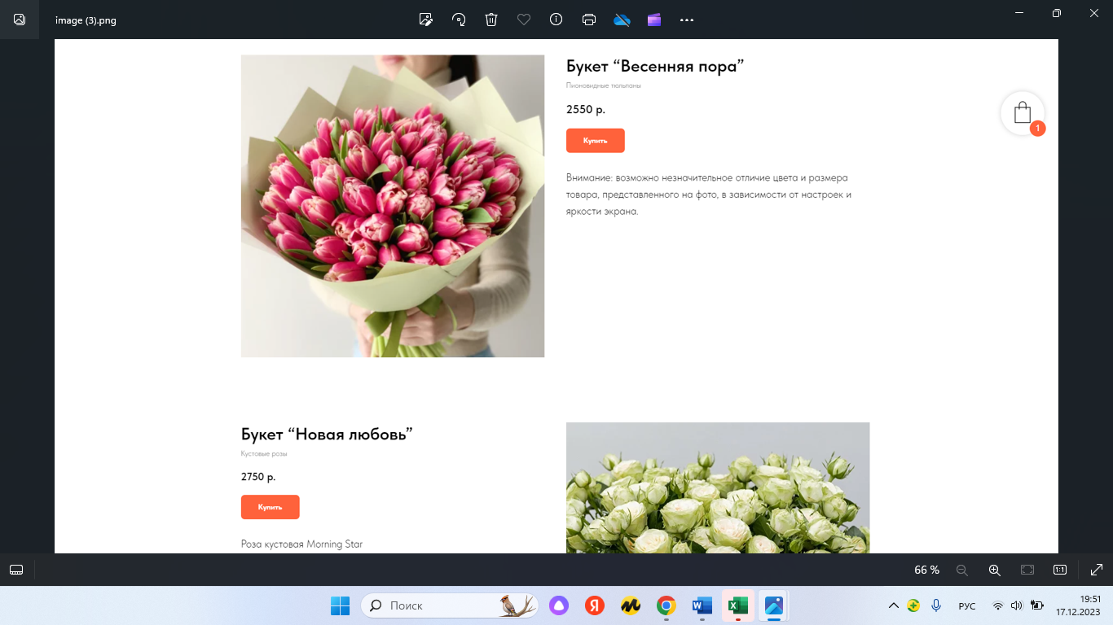

Рисунок 4 – «Магазин»

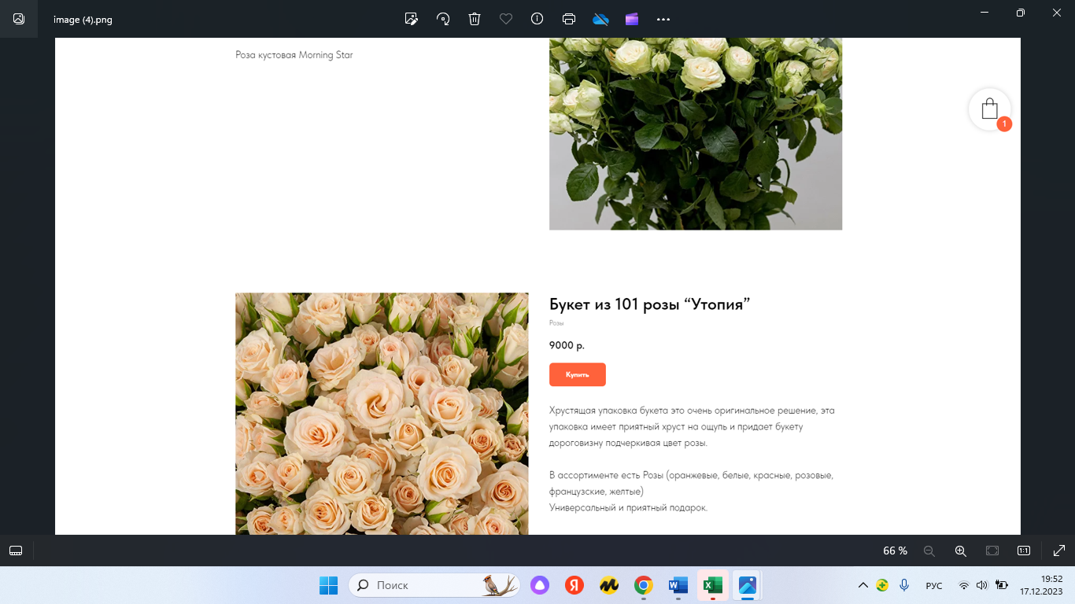

Рисунок 5-«Магазин»

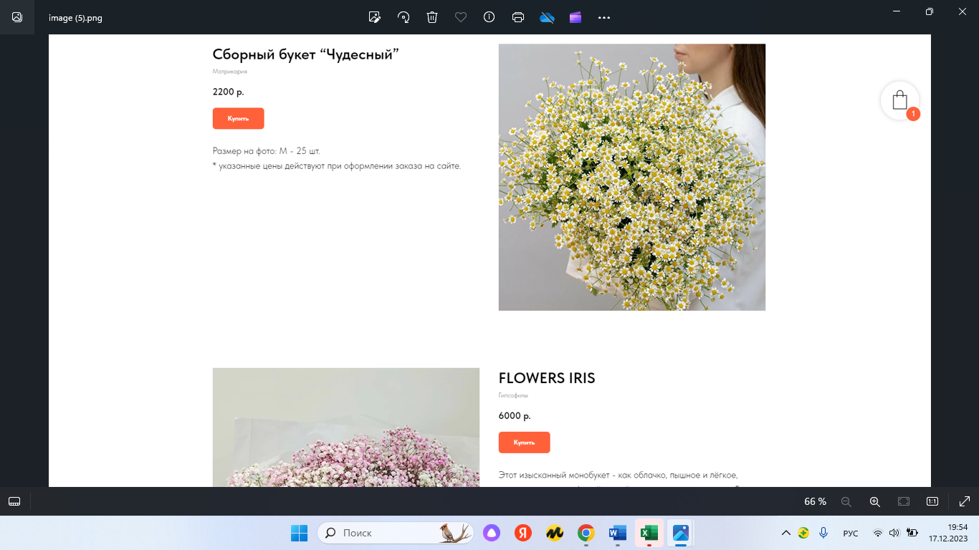

Рисунок 6-«Магазин»

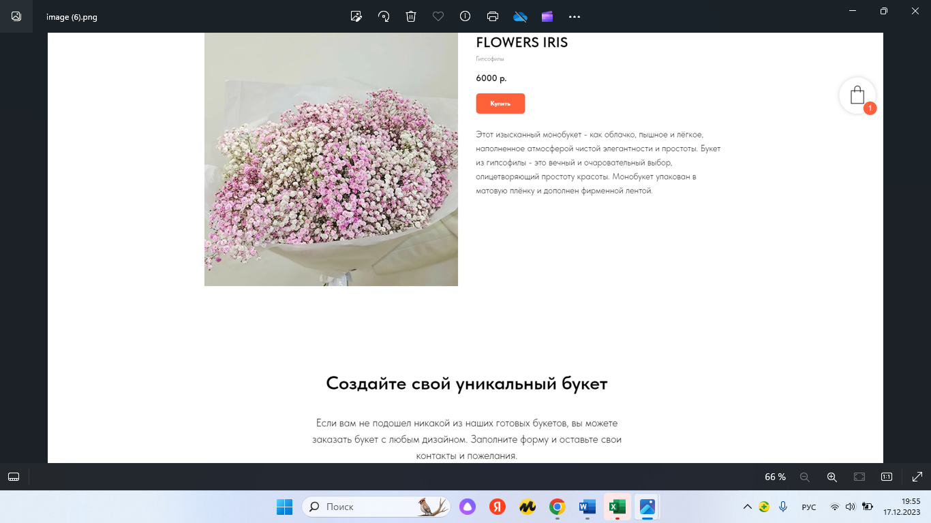

Рисунок 7-«Магазин»

Далее перед Вами онлайн форма с предложением составить свой персональный букет, а также оставить свои отзывы и пожелания «Магазин» (рисунок 8)

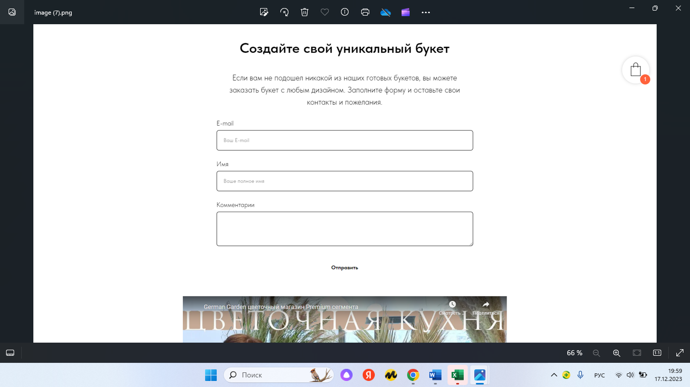

Рисунок 8-«Магазин»

Далее следует раздел с отзывами и предложениями «Магазин» (Рисунок 8 и 9)

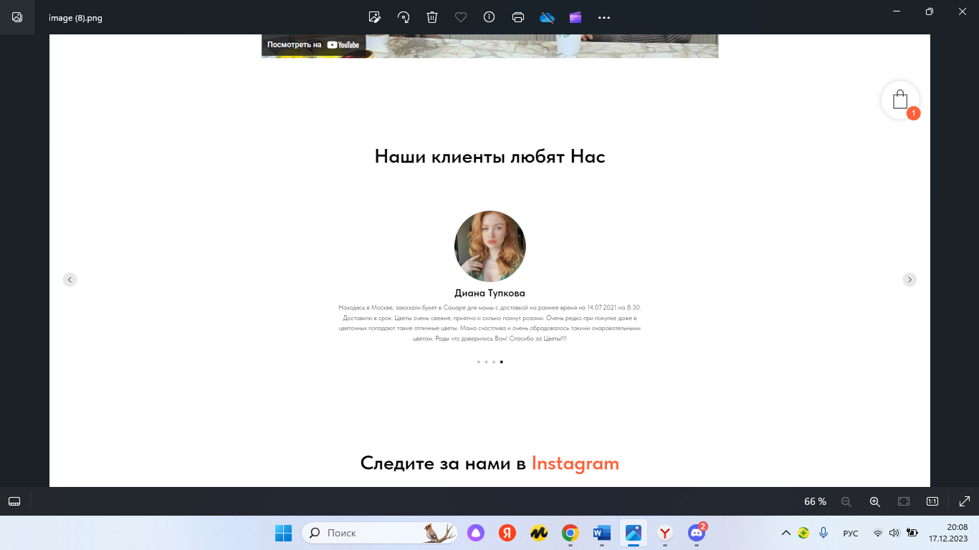

Рисунок 8– «Магазин»

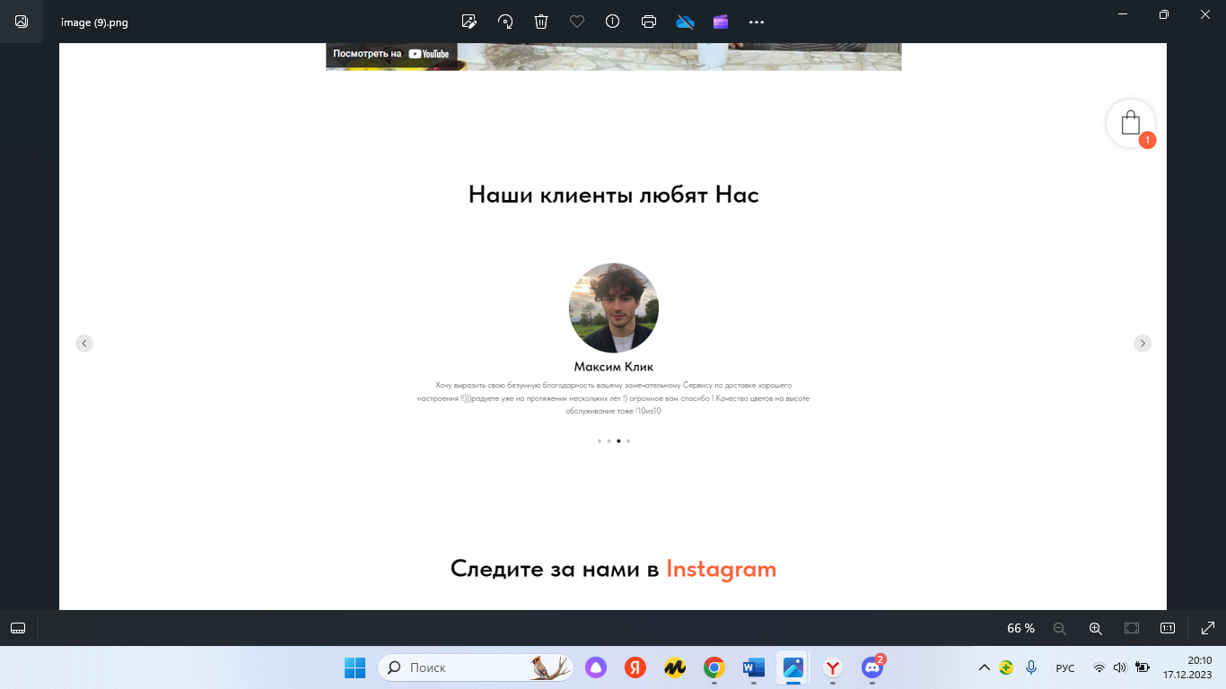

Рисунок 9-«Магазин»

Замыкает данный раздел страница с предложением следить за нами в социальных сетях «Магазин» (Рисунок 10)

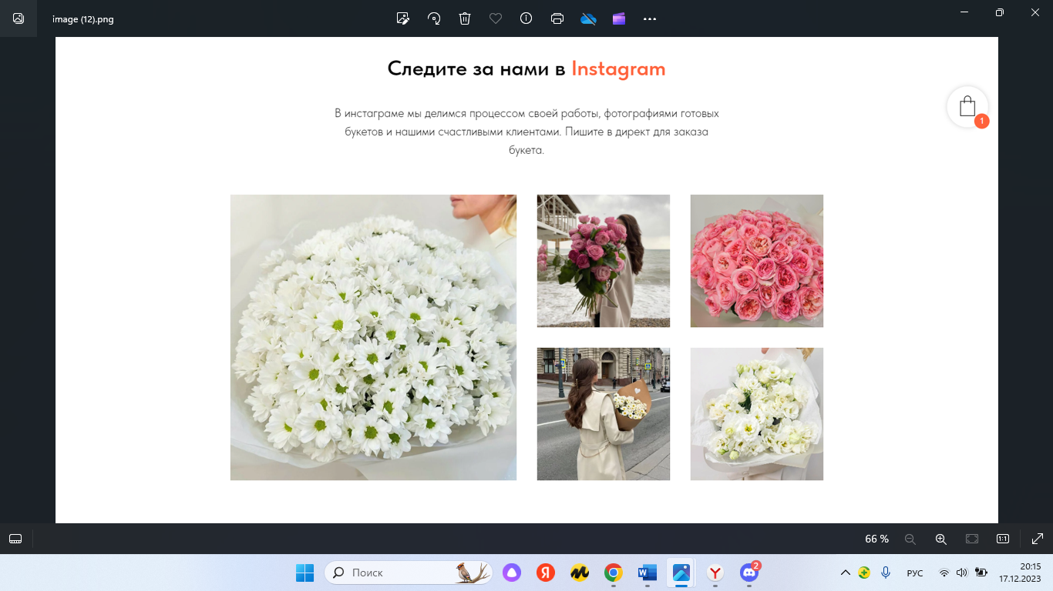

Рисунок 10-«Магазин»

**3.2.4. Раздел «Преимущества»**

Следующий раздел посвящен преимуществам нашего салона, почему вы должны выбрать именно нас. (Рисунок 11)

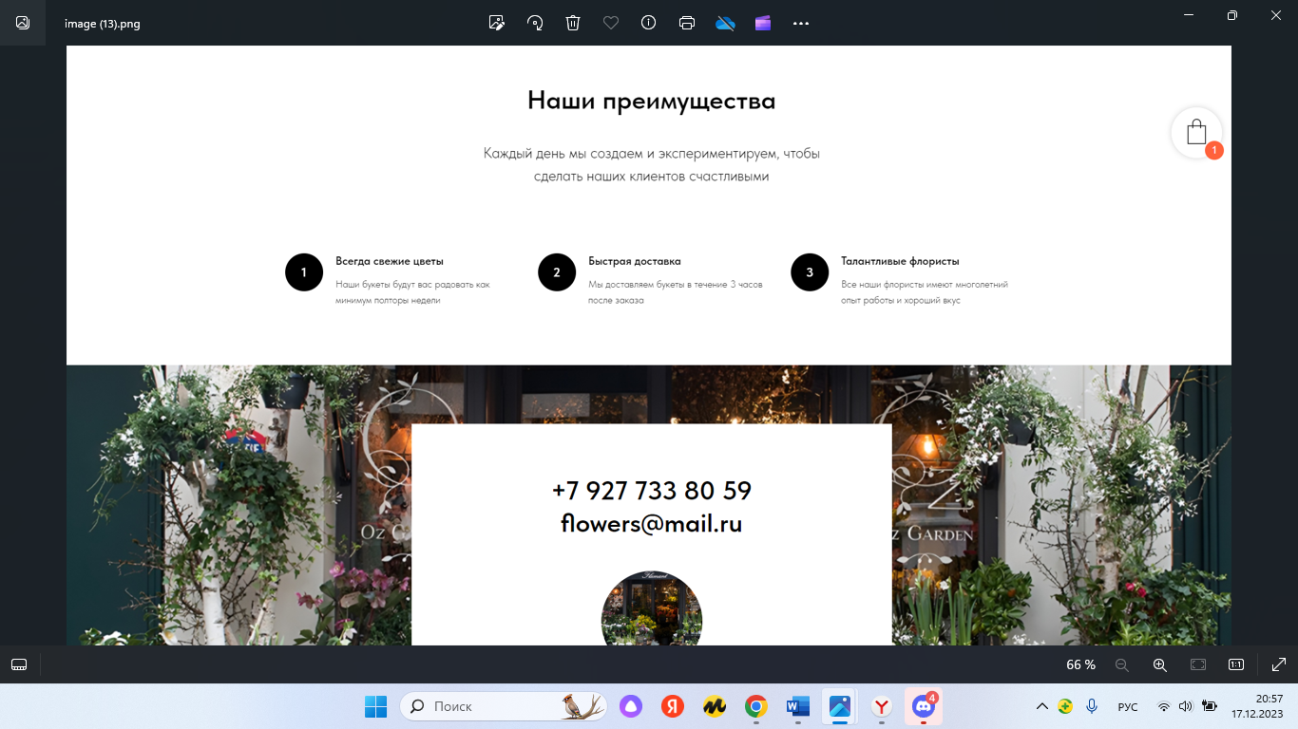

Рисунок 11-«Преимущества»

**3.2.5.Раздел «Контакты»**

В данном разделе представлены контакты и социальные сети, в которых есть магазин (Рисунок 12).

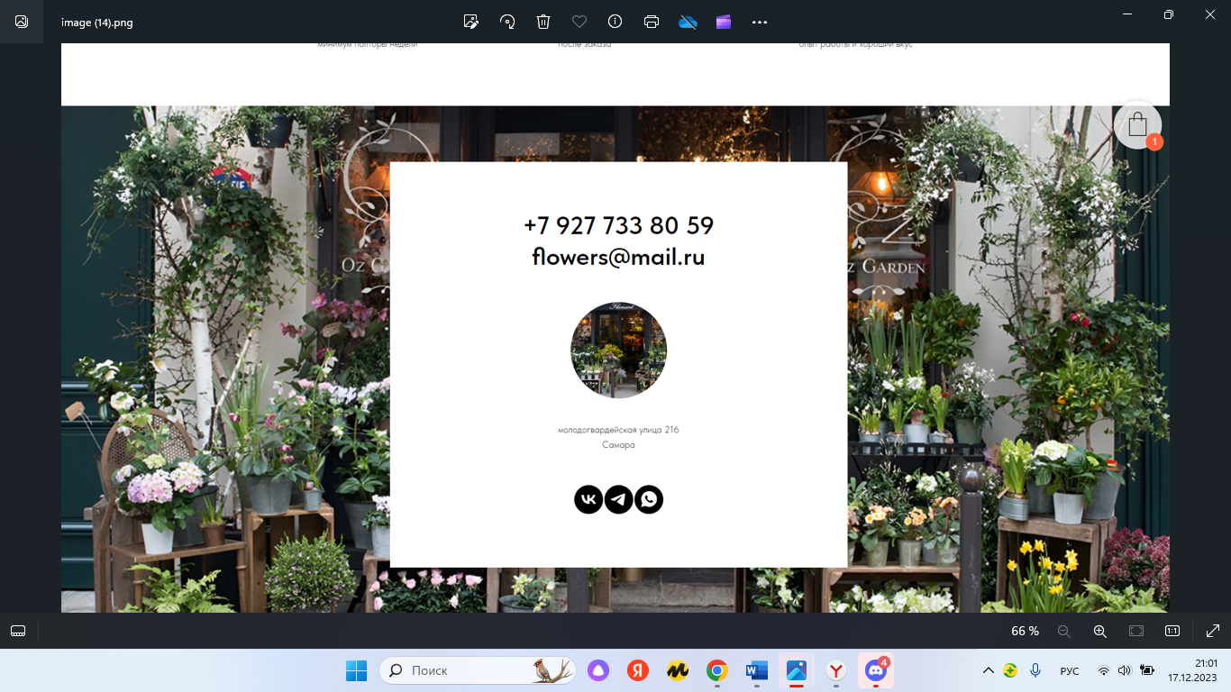

Рисунок 12-«Контакты»

**3.2.6.Раздел «Корзина»**

В последнем разделе представлена корзина в который вы можете откладывать и покупать тот товар, который вам понравился (Рисунок 13).

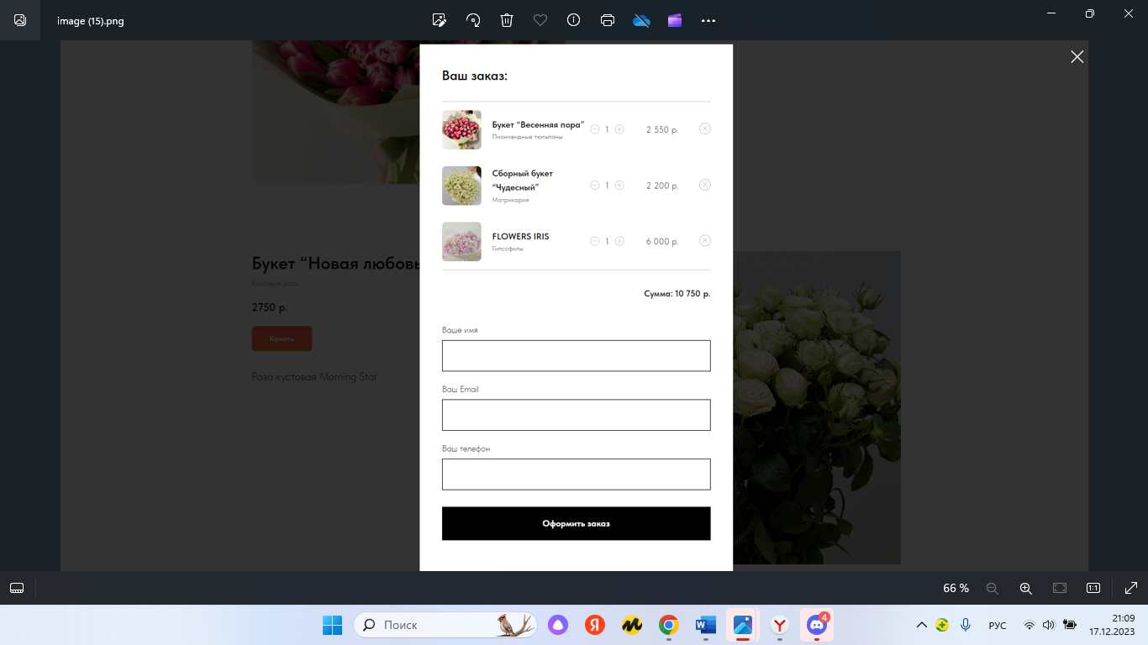

Рисунок 13-«Корзина

# Аварийные ситуации

В случае отказа или сбое работы системы, а также для получения консультаций и технической поддержки необходимо обратиться по электронной почте: beldinova99@mail.ru [.](mailto:ddryskova2002@gmail.com)